Лабораторна робота № 5

Тема роботи: Інтерполяція функцій.
Мета роботи: Одержати навички побудови лінійної й параболічної інтерполяцій, інтерполяційних поліномів Лагранжа й Ньютона, кубічної сплайн-інтерполяції в системі Mathcad.
1 Короткі теоретичні відомості.

1.1 Лінійна інерполяція
Для побудови лінійної інтерполяції (рис. 1) в MathCad служить вбудована функція linterp:
linterp(х,y,t) — функція, що апроксимує дані векторів х и в кусочно-лінійною залежністю:
- х — вектор дійсних даних аргументу;
- y — вектор дійсних даних значень того ж розміру;
- t — значення аргументу, при якому обчислюється функція, що інтерполює.
УВАГА! Елементи вектора х повинні бути визначені в порядку зростання, тобто X_{l}<X₂<X₃<. . .<X_{N}.

1.2 Інтерполяційний поліном Лагранжа
Для побудови інтерполяційної формули Лагранжа в Mathcad зручно використовувати функцію if (див. рис. 2).
if(cond, tval, fval)
Повертає значення tval, якщо cond дорівнює 1 (істина). Повертає значення fval, якщо cond дорівнює 0 (неправда).

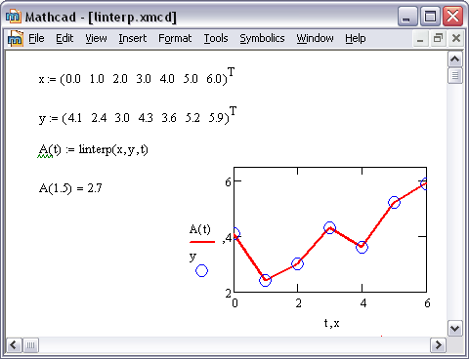

Рис. 1 – Лінійна інтерполяція
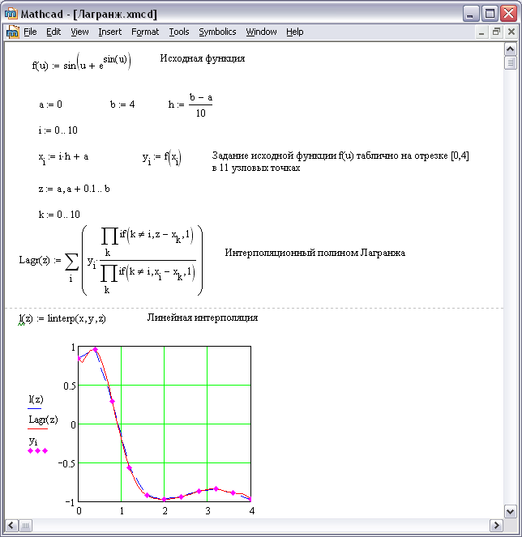

Рис. 2 – Інтерполяційний поліном Лагранжа
і лінійна інтерполяція табличної функції

1.3 Кубічна сплайн-інтерполяція
Кубічна сплайн-інтерполяція дозволяє провести криву через набір точок таким чином, що перші й другі похідні кривій безперервні в кожній точці. Ця крива утвориться шляхом створення ряду кубічних поліномів, що проходять через набори із трьох суміжних точок. Кубічні поліноми потім зістиковуються один з одним, щоб утворити одну криву.
MathCAD поставляється із трьома сплайн-функціями:
cspline (vx,vy)
pspline (vx,vy)
lspline (vx,vy)
Вони повертають вектор коефіцієнтів других похідних, що ми будемо називати vs. Цей вектор vs звичайно використовується у функції interp, описаної нижче. Аргументи vx і vy повинні бути дійсними векторами однакової довжини. Значення вектора vx повинні бути розташовані в порядку зростання.
Ці три функції відрізняються тільки граничними умовами:
- функція lspline генерує криву сплайна, що наближається до прямої лінії в граничних точках;
- функція pspline генерує криву сплайна, що наближається до параболи в граничних точках.
- функція cspline генерує криву сплайна, що може бути кубічним поліномом у граничних точках.
Interp (vs,vx,vy,x)
Повертає інтерполюєме значення y, що відповідає аргументу x. Вектор vs обчислюється на основі векторів даних vx і vy однієї з функцій pspline, lspline або cspline.
Щоб знайти інтерполюєме значення в довільній точці х₀, обчисліть interp (vs,vx,vy,x₀), де vs,vx,vy – вектори, описані раніше.
Кубічна сплайн-інтерполяція показана на рис. 3.
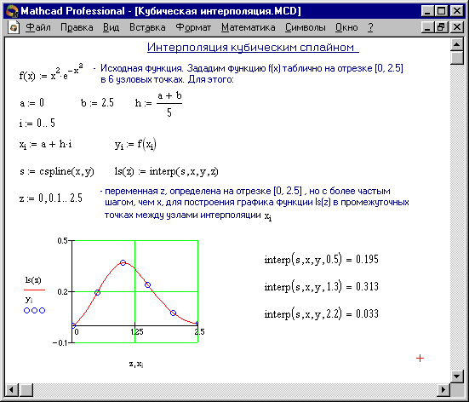
Рис. 3 – Кубічна сплайн-інтерполяція

- Завдання для самостійного виконання:

- Побудувати лінійну інтерполяцію й обчислити наближене значення функції в точці х₀.

Таблиця 1 - Варіанти завдань
№ | Таблиця |  |  |  |  | х₀ | № | Таблиця |  |  |  |  | х₀
1 | x | -2 | -1 | 0 | 1 | -1.25 | 16 | x | -3 | -2 | -1 | 0 | -0.5
1 | y | 4 | 1 | -2 | -3 | -1.25 | 16 | y | -2 | -3 | -1 | 0 | -0.5
2 | x | -1 | 0 | 1 | 2 | 1.5 | 17 | x | -2 | -1 | 0 | 1 | -1.25
2 | y | 1 | -2 | -3 | -1 | 1.5 | 17 | y | -3 | -1 | 0 | 7 | -1.25
3 | x | 0 | 1 | 2 | 3 | 0.75 | 18 | x | -1 | 0 | 1 | 2 | 1.25
3 | y | -2 | -3 | -1 | 0 | 0.75 | 18 | y | -1 | 0 | 7 | 4 | 1.25
4 | x | 1 | 2 | 3 | 4 | 3.75 | 19 | x | 0 | 1 | 2 | 3 | 0.75
4 | y | -3 | - 1 | 0 | 7 | 3.75 | 19 | y | 0 | 7 | 4 | 1 | 0.75
5 | x | 2 | 3 | 4 | 5 | 2.75 | 20 | x | -4 | -3 | -2 | -1 | -1.5
5 | y | -1 | 0 | 7 | 4 | 2.75 | 20 | y | -3 | -1 | 0 | 7 | -1.5
6 | x | 3 | 4 | 5 | 6 | 5.5 | 21 | x | -5 | -4 | -3 | -2 | -4.25
6 | y | 0 | 7 | 4 | 1 | 5.5 | 21 | y | 4 | 1 | -2 | -3 | -4.25
7 | x | 1 | 2 | 3 | 4 | 1.25 | 22 | x | 4 | 5 | 6 | 7 | 6.75
7 | y | 4 | 1 | -2 | -3 | 1.25 | 22 | y | 1 | -2 | -3 | -1 | 6.75
8 | x | -4 | -3 | -2 | -1 | -1.75 | 23 | x | 5 | 6 | 7 | 8 | 5.75
8 | y | 1 | -2 | -3 | -1 | -1.75 | 23 | y | -2 | -3 | -1 | 0 | 5.75
9 | x | 3 | 4 | 5 | 6 | 3.75 | 24 | x | 6 | 7 | 8 | 9 | 8.5
9 | y | -2 | -3 | -1 | 0 | 3.75 | 24 | y | -3 | -1 | 0 | 7 | 8.5
10 | x | 4 | 5 | 6 | 7 | 6.25 | 25 | x | -3 | -2 | -1 | 0 | -2.25
10 | y | -3 | -1 | 0 | 7 | 6.25 | 25 | y | -1 | 0 | 7 | 4 | -2.25
11 | x | 5 | 6 | 7 | 8 | 5.5 | 26 | x | -2 | -1 | 0 | 1 | 0.5
11 | y | -1 | 0 | 7 | 4 | 5.5 | 26 | y | 0 | 7 | 4 | 1 | 0.5
12 | x | 6 | 7 | 8 | 9 | 8.75 | 27 | x | 0 | 1 | 2 | 3 | 0.75
12 | y | 0 | 7 | 4 | 1 | 8.75 | 27 | y | 0 | 1 | 2 | 3 | 0.75
13 | x | -5 | -4 | -3 | -2 | -4.25 | 28 | x | 1 | 2 | 3 | 4 | 3.75
13 | y | -2 | -3 | -1 | 0 | -4.25 | 28 | y | 1 | -2 | -3 | -1 | 3.75
14 | x | 3 | 4 | 5 | 6 | 5.75 | 29 | x | 4 | 5 | 6 | 7 | 4.5
14 | y | 4 | 1 | -2 | -3 | 5.75 | 29 | y | -1 | 0 | 7 | 4 | 4.5
15 | x | 2 | 3 | 4 | 5 | 2.75 | 30 | x | 5 | 6 | 7 | 8 | 7.25
15 | y | 1 | -2 | -3 | -1 | 2.75 | 30 | y | 0 | 7 | 4 | 1 | 7.25

- Обчислити значення заданої функції у_{i} = f(x_{i}) у вузлах інтерполяції х_{i} = a + hi, де h = (b - a)/10, i = 0, 1, ..., 10, на відрізку [a, b] (приклад на рис.2). По обчисленій таблиці (x_{i}, y_{i}) провести:
1) лінійну інтерполяцію;
2) параболічну інтерполяцію.
Для знаходження коефіцієнтів шуканого полінома необхідно скласти систему лінійних алгебраїчних рівнянь. Систему рівнянь вирішити матрично з використанням функції lsolve.
Побудувати графік інтерполяційного багаточлена й відзначити на ньому вузлові крапки (x_{i},y_{i}). Обчислити наближене значення функції в крапці х₀.
- Для обчисленої табличної функції скласти формулу інтерполяційного багаточлена Лагранжа, використовуючи оператори підсумовування й перемножування по дискретному аргументі, а також функцію if (див. приклад на рис. 2). Побудувати графік інтерполяційного багаточлена й відзначити на ньому вузлові точки (x_{i}, y_{i}). Обчислити наближене значення функції в точці х₀.
- Провести інтерполяцію заданої функції за допомогою 1^{ої} і 2^{ої} інтерполяційних формул Ньютона. (див. приклад на рис. 4). Побудувати графіки інтерполяційних багаточленів і відзначити на ньому вузлові точки (x_{i}, y_{i}). Обчислити наближене значення функції в точці х₀. Провести сплайн-інтерполяцію за допомогою функцій lspline, pspline, сspline і interp. Побудувати графік функції interp і відзначити на ньому вузлові точки (x_{i}, y_{i}). Обчислити наближене значення функції в точці х₀.
Таблиця 1 – Варіанти завдань
№ | f(x) | [a, b] | х₀ | № | f(x) | [a, b] | х₀
1 |  | [0, 2] | 0.36 | 9 |  | [1, 5] | 4.61
2 |  | [0, 2] | 1.48 | 10 |  | [1, 5] | 3.49
3 |  | [0, 5] | 3.77 | 11 |  | [0, 3] | 0.11
4 | 1/(0.5 + x²) | [0, 2] | 1.06 | 12 |  | [0, 2] | 1.55
5 | e ^{-(x + sin x)} | [2, 5] | 2.52 | 13 | cos(x + e ^{cos x}) | [3, 6] | 5.29
6 | 1/(1 + e ^{-x}) | [0, 4] | 3.18 | 14 |  | [0, 1] | 0.23
7 | 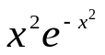 | [0, 3] | 1.1 | 15 | e ^{cos x2} cos x² | [0, 2] | 0.74
8 | e ^{-(x + 1/x)} | [1, 3] | 2.83

3 Порядок виконання роботи

1. Набрати в текстовому блоці назва лабораторної роботи, ціль роботи й задача. Шрифт - Tіmes New Roman, 14 пт.
2. Набрати й обчислити математичні вираження, наведені в розділі методичних вказівок і в задачах для самостійної роботи. Забезпечити математичні вираження текстовим коментарем.

4 Оформлення звіту

Звіт повинен містити назву роботи, ціль роботи, завдання на підготовку й виконані приклади й задачі. Звіт потрібно виконати безпосередньо в пакеті Mathcad, а потім зберегти у форматі RТF і роздрукувати.
5 Контрольні питання

- Як побудувати лінійну інтерполяцію засобами Mathcad?
- Яку функцію Mathcad зручно використовувати для побудови полінома Лагранжа?
- Якими командами здійснюється побудова сплайнів?

